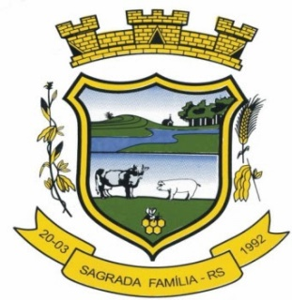

Município de Sagrada Família/RS

CARTA DE ARREMATAÇÃO

Comunico que em 13/12/2024, o bem ESCAVADEIRA HIDRÁULICA DOOSAN DX140LC ANO: 2016, Loc.: Sagrada Família/Rio Grande do Sul, em conformidade com Edital publicado no Jornal/Diário Oficial dos Municipios em treze de dezembro, para publicação do leilão, inscrito como Lote 4, foi arrematado por Everton Castro, CPF nº 087.240.009-30, RG 101031330, residente na Rua Luiz Massocatto – Casa nº 183, Centro - Bom Jesus do Sul/Paraná - Cep. 85.708-000, pelo valor de R$ 144.500,00 (CENTO E QUARENTA E QUATRO MIL E QUINHENTOS REAIS), em leilão público realizado na data supracitada, pelo leiloeiro administrativo Djavan Guevara de Almeida e intermediado pela empresa Eckert Tecnologia e Assessoria Ltda.

Sagrada Família - Rio Grande do Sul, 13/12/2024.

______________________________
DJAVAN GUEVARA DE ALMEIDA
LEILOEIRO ADMINISTRATIVO

______________________________
EVERTON CASTRO
ARREMATANTE

